前橋渋川シティマラソン
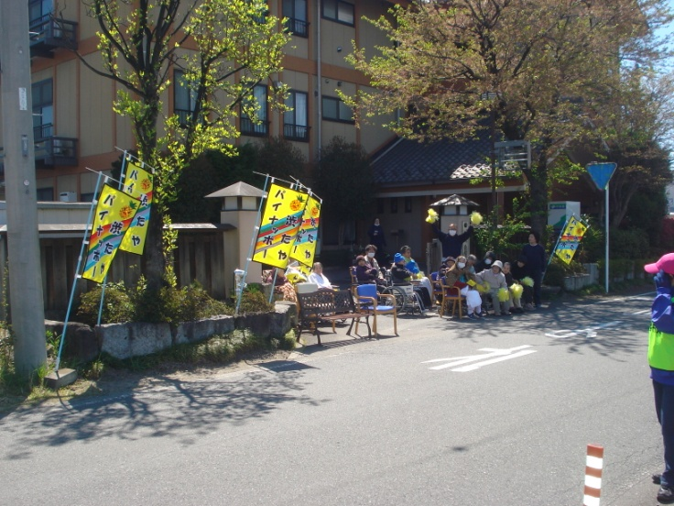
今年も盛大に行われ、入居者様と大きな声援を送り参加させていただきました。特製のパインジュースも用意しランナーの皆さんと交流を図ることができました。
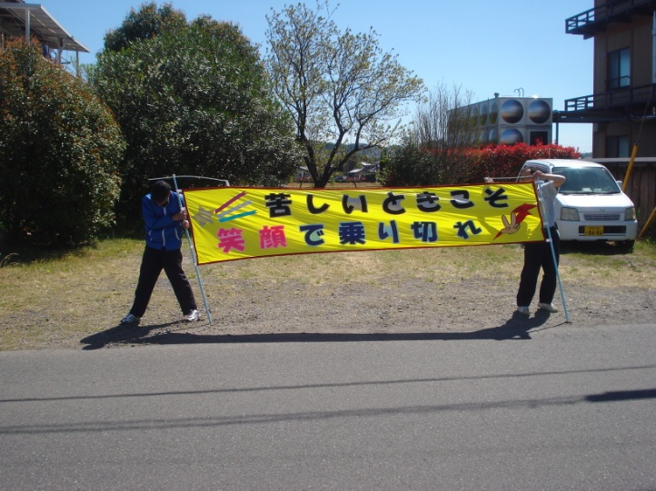

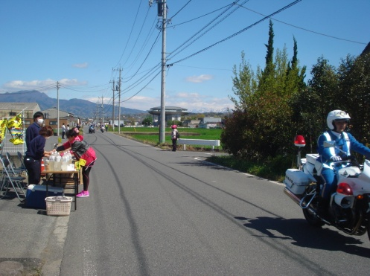

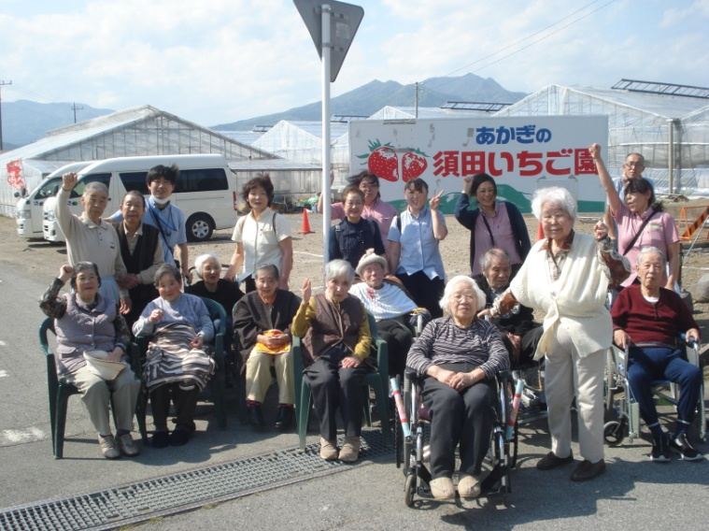
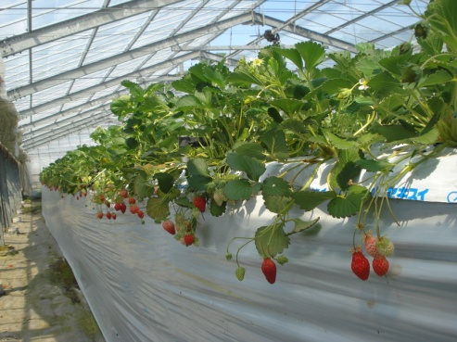
5月はイチゴ狩りに出掛け、たくさん召し上がり季節を感じることができました～！

